新建项目,复制代码,打签名
注意,安卓源码采用repo管理,所以使用git status不能看到具体修改的哪个应用的代码,如修改的packages/app/Settings,那么需要进入到packages/app/Settings下,使用git status才能看到修改信息

系统签名文件地址:
build\target\product\security下的platform.pk8和platform.x509.pem

像调试普通app那样调试系统app，以下是如何通过openssl将platform.pk8和platform.x509.pem转换成debug.keystore文件：
三个命令

得到platform.priv.pem
openssl pkcs8 -in platform.pk8 -inform DER -outform PEM -out platform.priv.pem -nocrypt

得到platform.pk12
openssl pkcs12 -export -in platform.x509.pem -inkey platform.priv.pem -out platform.pk12 -name androiddebugkey
此过程提示输入密码，输入android

生成debug.keystore
keytool -importkeystore -deststorepass android -destkeypass android -destkeystore debug.keystore -srckeystore platform.pk12 -srcstoretype PKCS12 -srcstorepass android -alias androiddebugkey

将debug.keystore签名给应用

直接源码下编译apk
将映射的项目通过open...直接加进来,然后
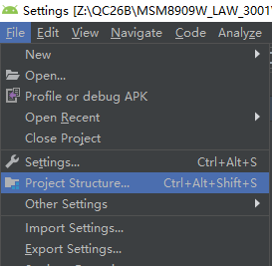
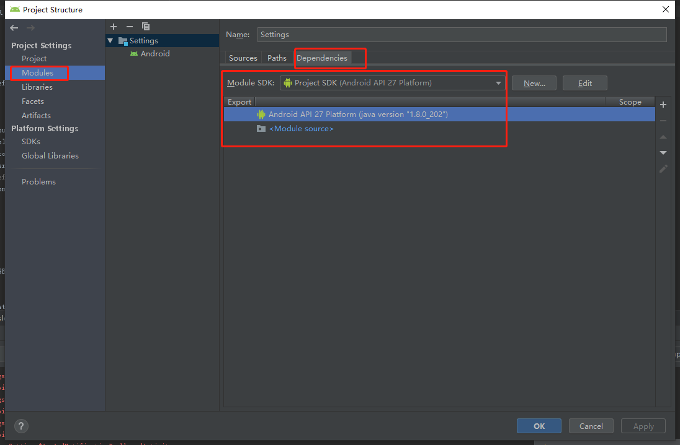
选右边的”+”来给项目添加依赖库.
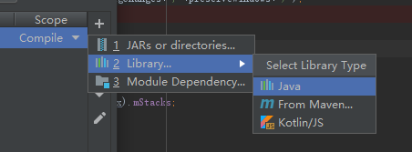
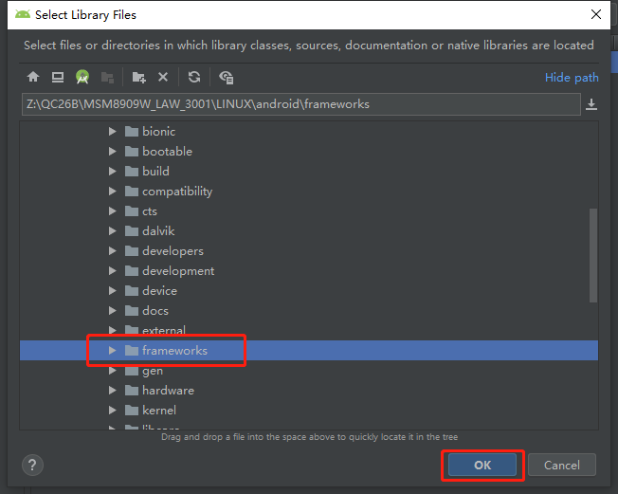
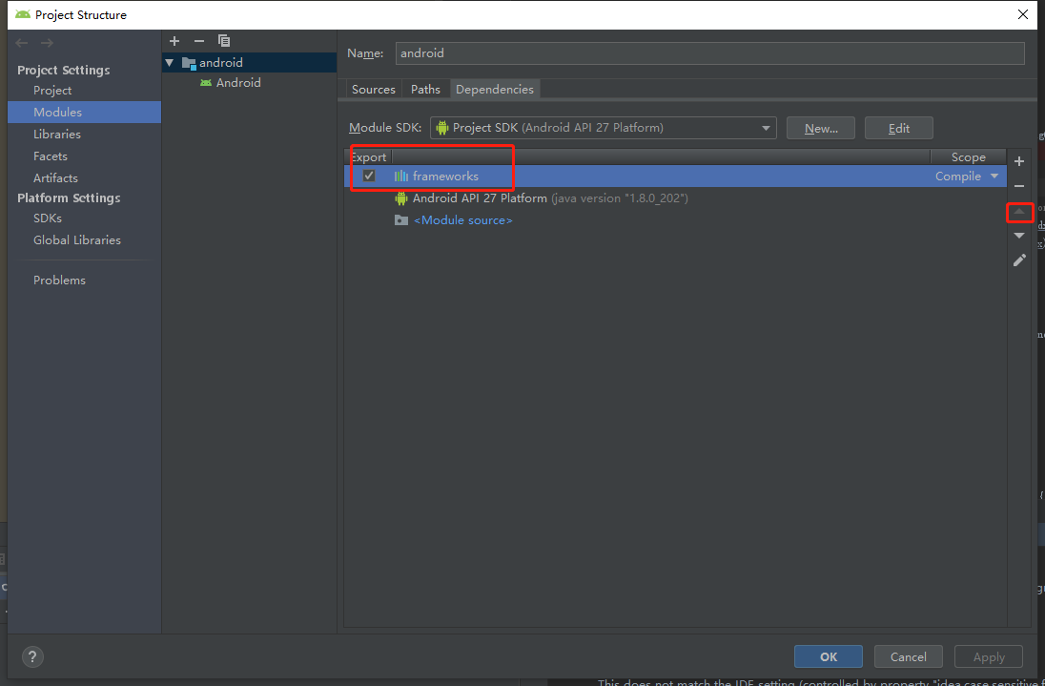
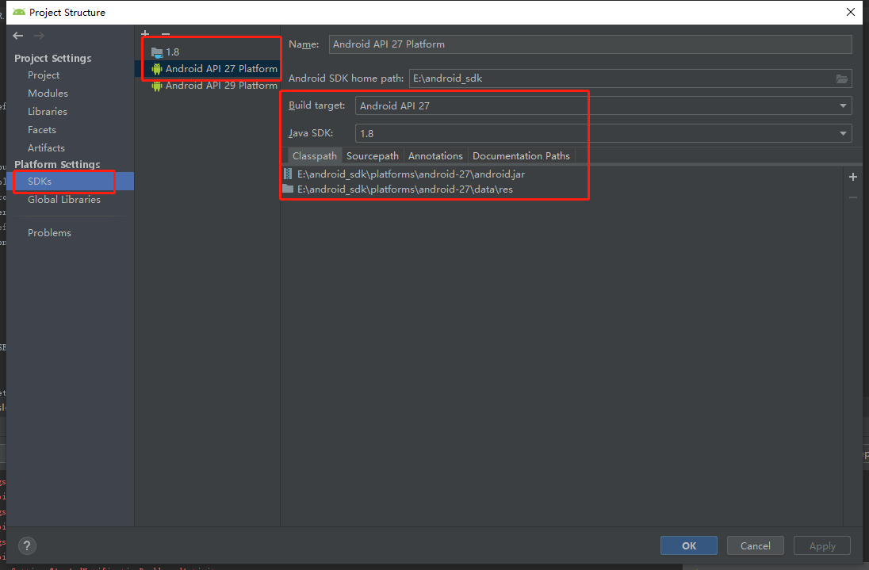
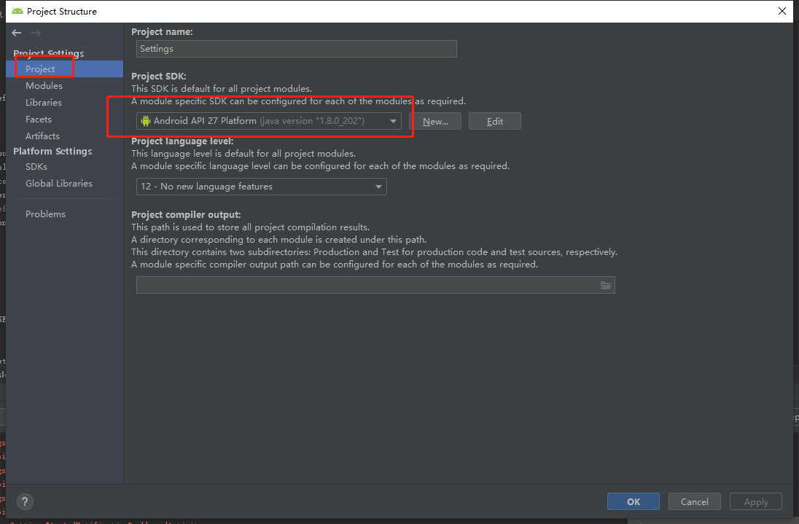

修改后,执行make mmm -j16 /packages/app/Settings,在out/target/product/generic/system/app android\out\target\product\你选的高通平台基线\system\priv-app\目录下会有.apk安装包.
priv-app表示系统关键应用

adb root
adb remount
adb shell rm system/priv-app/Settings/Settings.apk
adb uninstall com.android.Settings
adb push Settings.apk system/priv-app/Settings/Settings.apk

调试framework时,由于不想其他app,运行在自己的线程中,所以debug时,要
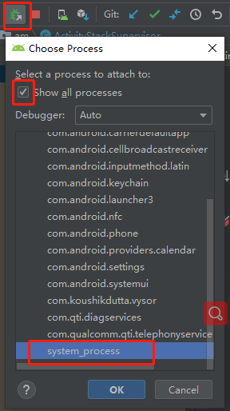
最好是framewoke代码就是你现在调试机器的源码,这能保证行号一致,debug时看到的走向不是乱跳.
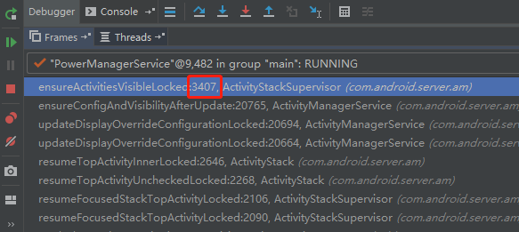
确认运行栈的行数与代码的行数相等,说明是一致的

